**LAB SESSION 06**

**QUESTION 1:**

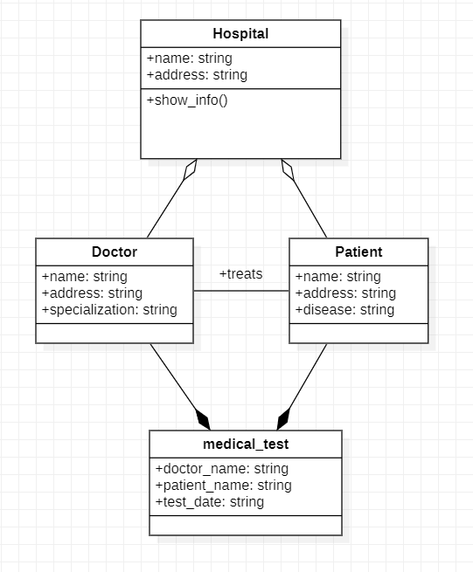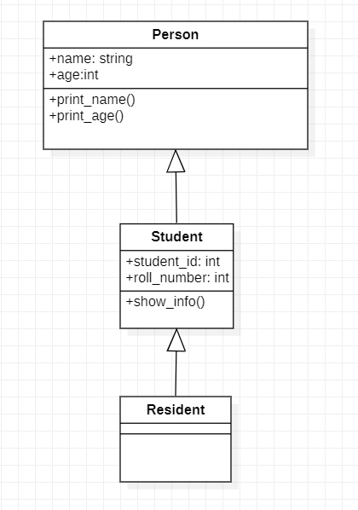

**QUESTION 3:**

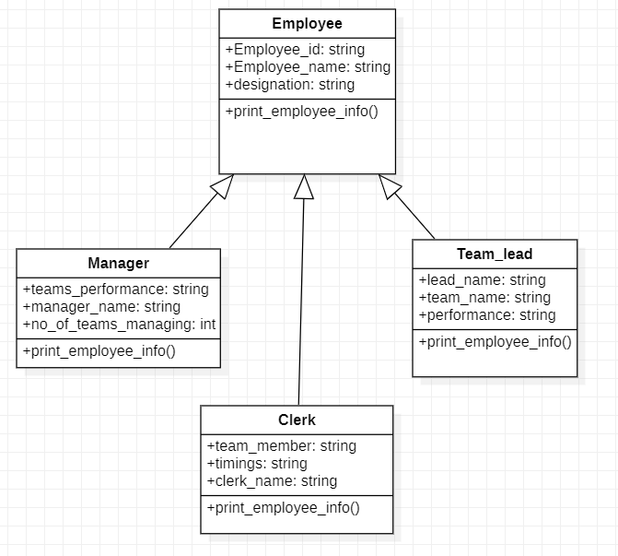

**QUESTION 2:**